for="obj in objects"
with="lang=obj.partner_id.lang or 'en_US'"
with="o=obj.with_context(lang=lang)"
عرض أسعار ل Quotation Partner Name
تنظيم وتعقيم المبانى الشامل والعميق
رقم العرض: Quotation Number رقم الهاتف : Quotation Partner Phone
التاريخ: Quotation Date الموقع : Quotation Partner Street

- مقدمة
- الحلول و الخدمات المقدمة من داريد
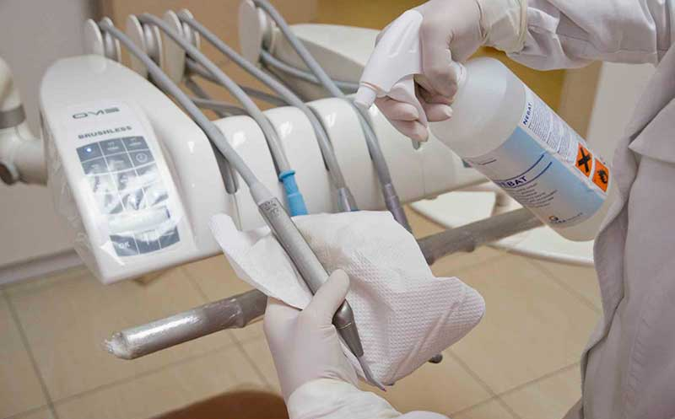
  - نبذة عن التعقيم في داريد
  - طرق التعقيم فى داريد
- أصحاب العلاقة والاتصال
- عرض الأسعار
- الشروط العامة
- التواقيع

- مقدمة:
داريد من الشركات السباقة في المملكة العربية السعودية في مجال حلول النظافة الشاملة و المتخصصة و التنظيف بالبخار، بالإضافة إلى معالجة الرخام والأرضيات وحماية المفروشات وتعقيم المبانى والمفروشات .
نعتمد في داريد أحدث التقنيات و نستعمل أفضل الأدوات و المواد لتقديم أفضل خدمة بطريقتنا الخاصة للحصول على نتائج نفخر بها وتنال على رضاكم التام حيث يقوم بتنفيذ الخدمات فنيون تم تدريبهم على أفضل الطرق و الممارسات يتم الإشراف عليهم من قبل فريق إداري موجود بموقع العمل بالإضافة إلى فريق دعم فني في مركز الإدارة.
فخورين بأننا لا يصلنا شكاوي على جودة خدماتنا المقدمة

- طريقة داريد لتعقيم المبانى والمفروشات.
  - طريقة تعقيم المبانى
تعد خدمات نظافة وتعقيم المباني والمفروشات من أهم عوامل الحفاظ على صحة الافراد والحفاظ عليهم من الفيروسات والأمراض. أولاً تقوم داريد بتنظيف الأسطح من الأتربة والأوساخ، وبعد ذلك يتم رش المادة المعقمه على الارضيات، ويتم مسح الطاولات والاثاث بطريقة فنية

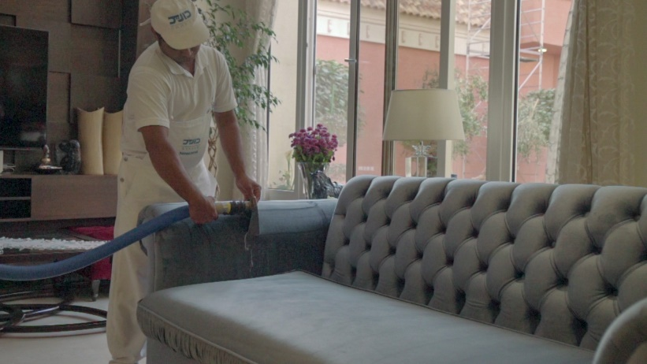
- التعقيم بالبخار: تقوم داريد بتنظيف المفروشات بالبخار عالى الحرارة الذى من شأنه قتل الجراثيم والميكروبات, بعد ذلك تقوم بغسل القماش بصابون خاص للتنظيف والتعقيم*.
ولضمان التعقيم الشامل والجيد لابد من توافر اﻵﻻت اﻷقوى واﻷحدث التى من شأنها القيام باﻷمر بكل كفاءة ودقة متناهية, وهو ما توفره شركة داريد للصيانة والنظافة, وما يميزها عن باقى الشركات اﻷخرى ويجعلها رائدة هذا المجال
* تستثنى الستائر من خدمة التعقيم.
* تستثنى بعض أنواع أقمشة المفروشات من خدمة التعقيم مثل: (الكتان , القطن , بعض أنواع الحرير).

- أصحاب العلاقة والاتصال
سيكون السيد/ Salesperson هو نقطة الاتصال الرئيسية من طرف شركة داريد في حال كان هناك أي طلب أو إستفسار خلال مرحلة تنفيذ الخدمات المدرجة أعلاه
سيكون السيد/ Customer Contact Person هو نقطة الاتصال الرئيسية من طرف Quotation Partner Name في حال كان هناك أي طلب أو إستفسار أو شكوى خلال مرحلة تنفيذ فيما يخص الخدمات المدرجة أعلاه
داريد تؤكد لكم أفضل خدماتها في جميع الأوقات،،
- عرض اﻷسعار

الخدمة المقدمة | الكمية | التكلفة | الاجمالي
for="l in o.order_line"
Description |  | Price | Subtotal
  QTY | UOM
/for
السعر قبل ضريبة القيمة المضافة | untaxed amount
قيمة الضريبة 15% | Tax Amount
السعر الإجمالي | Total Amount
شروط الدفعات | اﻹجمالى | دفعة أولى 50% | دفعة أخيرة(عند إنتهاء 50% من اﻷعمال)

- الشروط العامة
للخدمات المقدمة مرة واحدة (المشاريع):
- لتمكيننا من إرساء الثقة، يلتزم العميل بتقديم المشورة عن أي إضافات أو تغييرات على ما تم حصره في العرض أعلاه.
- الموافقة على التكاليف الموضحة وفقا للجداول المشار اليها بورقة الاتفاقية.
- التوقيع على ورقة الاتفاقية وإرسالها إلى شركتنا.
- لكي يتم البدء في المشروع يلتزم العميل بدفع المقدم المذكور بورقة الاتفاقية.
- يلتزم العميل بتسليم موقع المشروع بدون أي معوقات وجاهز للتنفيذ.
- أي معوقات ستؤدي إلى تأخير أو أضرار بالعمل ستضاف على تكلفة المشروع.
- الرقم الضريبي: 310167086200003
- IBAN: SA9860100032495002610001
- رقم الحساب : 032495002610001 ( بنك الجزيرة )

- التواقيع
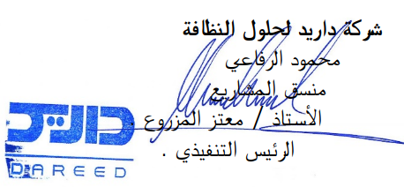 | Quotation Partner Name  Quotation Partner Name  Customer Contact Person

/with
/with
/for

